

TRƯỜNG ĐẠI HỌC KINH TẾ QUỐC DÂN
VIỆN CÔNG NGHỆ THÔNG TIN VÀ KINH TẾ SỐ
----------o0o----------


ĐỀ ÁN - CÔNG NGHỆ THÔNG TIN
Đề tài: Nghiên cứu, tìm hiểu DataWarehouse quản lý thuốc và thiết bị y tế.

Họ và tên sinh viên: Tạ Văn Thăng
MSV: 11194655
Lớp: Công nghệ thông tin 61A
Môn: Đề án - Công nghệ thông tin (CNTT1172)
Lớp học phần: 01
Giảng viên hướng dẫn: Thầy Phạm Minh Hoàn

Hà Nội, 11/2021
MỤC LỤC
Lời mở đầu 1
Chương 1. Tổng quan tình hình nghiên cứu thuộc lĩnh vực đề tài 3
1.1. Giới thiệu đề tài 3
1.2. Mục tiêu của đề tài 3
1.3. Ý nghĩa của đề tài 4
1.4. Phạm vi của đề tài 4
Chương 2. Tổng quan về Kho dữ liệu - Data Warehouse 4
2.1. Giới thiệu về Data warehouse 4
2.1.1. Định nghĩa về kho dữ liệu 4
2.1.2. Đặc điểm của kho dữ liệu 5
2.1.3. Mục đích của kho dữ liệu 5
2.1.4. Mục tiêu của kho dữ liệu 6
2.1.5. Lợi ích của kho dữ liệu 6
2.1.6. Đặc tính của kho dữ liệu 7
2.1.7. Cấu trúc dữ liệu cho kho dữ liệu 8
2.1.8. Kiến trúc của một hệ thống kho dữ liệu 8
2.1.9. Mối quan hệ giữa kho dữ liệu và khai phá dữ liệu 9
2.1.10. Các lĩnh vực ứng dụng 10
2.2. Các khái niệm liên quan 11
2.2.1. Các kiểu dữ liệu trong kho dữ liệu 11
2.2.1.1. Dữ liệu công việc (Business data) 11
2.2.1.2 Siêu dữ liệu (Meta data) 13
2.2.1.3. Dữ liệu vượt quá phạm vi của kho dữ liệu (Data beyond the scope of the Data Warehouse) 14
2.2.1.4 Dữ liệu bên trong và bên ngoài (Internal and external data) 15
2.2.2 Khái niệm kiến trúc dữ liệu 16
2.2.2.1 Các kiến trúc dữ liệu công việc (Business data architectures) 16
2.2.2.2 Kiến trúc đơn lớp dữ liệu (The single-layer data architecture) 16
2.2.2.3 Kiến trúc hai lớp dữ liệu (The two-layer data architecture) 17
2.2.2.4 Kiến trúc ba lớp dữ liệu (The three-layer data architecture) 18
Chương 3. Phương pháp phân tích trực tuyến(Online Analytical Processing - OLAP) 19
3.1. Khái niệm 19
3.2. Bản chất của OLAP 19
3.3. OLAP tập trung vào các câu lệnh sau: 20
3.4. Đối tượng chính của OLAP 20
3.4.1. Khối (Cube) 20
3.4.2. Chiều (Dimension) 21
3.4.3. Các đơn vị đo lường (Measures) 22
3.4.4. Các phân hoạch (Partitions) 22
3.4.5. Lát cắt (Slice) 22
3.4.6. Bảng sự kiện (Fact Table) 23
3.5. Các mô hình OLAP 24
3.5.1. MOLAP (Multidimensional OLAP) 24
3.5.2. ROLAP (Relational OLAP) 25
3.5.3. HOLAP (Hybryd OLAP) 28
Chương 4. Công cụ thực hiện Data Warehouse 28
4.1. Tổng quan về hệ quản trị cơ sở dữ liệu Microsoft SQL Server 29
4.2. SQL Server Integration Services (SSIS) 30
4.3. SQL Server Analysis Services (SSAS) 30
4.4. Ngôn ngữ lập trình Csharp 31
4.5. SQL Server Reporting Service (SSRS) 32
4.6. Phương pháp xây dựng kho dữ liệu 33
Chương 5. Mô tả bài toán 33
5.1. Mô tả bài toán 33
5.2. Sơ đồ tiến trình nghiệp vụ 35
Chương 6. Phân tích, thiết kế và thử nghiệm kho dữ liệu 36
6.1. Phân tích hệ thống 36
6.2. Thiết kế 36
6.2.1. Làm sạch dữ liệu 36
6.2.1. Thiết kế cấu trúc của kho dữ liệu 37
6.3. Cài đặt và thử nghiệm hệ thống 41
6.4. Đánh giá kết quả thử nghiệm 42
KẾT LUẬN 43
TÀI LIỆU THAM KHẢO 44

Lời mở đầu
Đến nay những hệ thống cơ sở dữ liệu đã có mặt tại hầu hết các hoạt động kinh tế xã hội. Cùng với sự phát triển của công nghệ phần cứng như vi xử lý tốc độ cao, ổ đĩa với dung lượng lưu trữ lớn, khả năng sao lưu thì dữ liệu của các tổ chức, doanh nghiệp trong quá trình hoạt động đã được cập nhật và lưu giữ một cách đầy đủ. Cùng với sự đa dạng hoạt động hàng ngày của phòng ban, nhân sự cũng như với các đối tác bên ngoài, dữ liệu nghiệp vụ của tổ chức ngày càng trở nên khổng lồ. Dữ liệu có thể là tệp phẳng (không có cấu trúc) như hình ảnh, văn bản đến dữ liệu có cấu trúc được lưu giữ tại các hệ quản trị CSDL. Người ta có thể truy cập dữ liệu mình cần một cách nhanh chóng bằng các phép tìm kiếm hay thông qua sơ đồ thư mục lưu trữ trên hệ điều hành. Đến một ngày, khi những thành viên trong ban quản trị nhìn xuống và sửng sốt với độ lớn dữ liệu của tổ chức, doanh nghiệp mình. Toàn bộ hoạt động, lịch sử được lưu dưới dạng số một cách đầy đủ. Dữ liệu ấy chính là tài sản của công ty. Và họ muốn rằng những khối dữ liệu khổng lồ ấy phải nói lên những điều thật ý nghĩa. Điều này khác với việc họ muốn tìm lại một đơn hàng, một thông tin mang tính cá nhân của một khách hàng. Nếu doanh nghiệp lấy ra được các thống kê, quy luật họ sẽ có được những quyết sách trong tương lai một cách phù hợp hơn, dựa trên những yếu tố có cơ sở đúng đắn. Vì thế có thể nói nếu dữ liệu tích luỹ được phân tích chính xác, nó có thể trở thành những phương tiện cạnh tranh hiệu quả.
Hiện nay dữ liệu tràn ngập trên những phương tiện lưu trữ. Với việc không có được những công cụ khai thác thông tin hiệu quả , các tổ chức doanh nghiệp đang sống trong một môi trường “giàu dữ liệu nhưng nghèo thông tin”. Trong môi trường cạnh tranh ngày nay cùng với sự phát triển nhanh chóng của thế giới, những nhà ra quyết định xác định rõ cần phải có một thế hệ các kỹ thuật và công cụ tính toán mới nhằm hỗ trợ họ trong việc trích xuất các thông tin hữu ích (tri thức) được nhúng bên trong các dữ liệu thu thập và tích luỹ. Họ mong muốn có những công cụ hỗ trợ quyết định trong một môi trường tích hợp để họ có thể tự tạo những tiêu chuẩn của riêng mình hoặc những báo biểu đặc biệt cho phân tích các dữ liệu phức tạp. Nắm được lợi ích của lượng dữ liệu lớn, họ có thể xác định được những thông tin tiềm ẩn, chẳng hạn nhờ đó có thể tiết kiệm chi phí, vươn tới những thị trường mới và theo vết tổng thu nhập một cách hiệu quả. Data warehouse, một công nghệ mới ra đời vào khoảng đầu những năm 90 đã được đón nhận và đưa vào thực tiễn. Tại Việt Nam, khái niệm và công nghệ này đã được làm quen cách đây cũng được khoảng 5 năm nhưng trên thực tế chúng hầu như chưa được quan tâm và ứng dụng một cách hiệu quả.

Chương 1. Tổng quan tình hình nghiên cứu thuộc lĩnh vực đề tài

1.1. Giới thiệu đề tài
Thực trạng quản lý trang thiết bị y tế và thuốc với hệ quản trị cơ sở dữ liệu hiện nay chưa đáp ứng được nhu cầu về việc cung ứng, bảo quản thuốc; bảo dưỡng và bảo trì các thiết bị y tế. Các vật tư y tế có những thông tin đặc trưng riêng và quy định, quy trình sử dụng khác nhau. Nhiều thiết bị được đầu tư mới nhưng chưa được đưa vào sử dụng hoặc mới đưa vào sử dựng đã hỏng. Nhiều loại thuốc có quy trình cấp phát và sử dụng khác nhau; cần bảo quản ở điều kiệu thích hợp.
Theo khảo sát quý I năm 2021 của bộ Y tế trên 11 tỉnh thành phố, gần 1.325 trang thiết bị y tế bị hỏng hoặc hiệu quả sử dụng không cao với nguyên giá hơn 400 tỷ đồng; và hàng ngàn loại thuốc tồn kho kém chất lượng không thể sự dụng. Có thể thấy việc chưa có phương pháp quản lý tốt đã gây thiệt hại, lãng phí nguồn lực. Việc quản lý thông tin bảo trì, bảo dưỡng thiết bị y tế, thông tin bảo quản, hướng dẫn sử dụng thuốc của một bệnh viện trên 10 năm bằng tài liệu thủ công như sổ sách, file Excel hay cơ sở dữ liệu gần như là việc bất khả thi.
Với lượng thông tin mô hình dữ liệu đa chiều khổng lồ và đặc thù với công việc phải kiểm soát chặt chẽ để có hướng giải quyết kịp thời, truy suất thông tin để xử lý và phân tích dữ liệu, em xin đè xuất việc ứng dụng Data Warehouse vào việc quản lý thuốc và thiết bị y tế.

1.2. Mục tiêu của đề tài
Tìm hiểu những tổng quan về kho dữ liệu, ứng dụng Phân tích dữ liệu trực tuyến (Online Analytical Processing – OLAP). Nghiên cứu, xây dựng kho dữ liệu nhằm quản lý thuốc và trang thiết bị y tế.
Xây dựng kho dữ liệu đặc biệt là kho dữ liệu quản lý thuốc và thiết bị y tế là một quá trình lâu dài với nhiều công việc. Trong đề án này, dữ liệu KHO DỮ LIỆU được xây dựng chủ yếu tập trung vào dữ liệu thông tin nhà sản xuất và dữ liệu chi tiết danh mục thuốc. Quy mô hệ thống thử nghiệm được xây dựng áp dụng trên phạm vi cả nước. Tập trung thiết kế mô hình dữ liệu và thu thập số liệu từ website chính thức của cục quản lý Dược, Bộ Y Tế (https://drugbank.vn/) , thiết kế một số các báo cáo, tra cứu cơ bản.

1.3. Ý nghĩa của đề tài
Đề tài sẽ cung cấp những tri thức tổng quan về kho dữ liệu – data warehouse, phương pháp phân tích trực tuyến – OLAP và phương pháp khai phá dữ liệu – data warehousing.

1.4. Phạm vi của đề tài
Đề tài ứng dụng trên phạm vi toàn quốc.

Chương 2. Tổng quan về Kho dữ liệu - Data Warehouse

2.1. Giới thiệu về Data warehouse

2.1.1. Định nghĩa về kho dữ liệu
Định nghĩa do W.H. Inman đề xướng: KHO DỮ LIỆU được hiểu là một tập hợp các dữ liệu tương đối ổn định (không hay thay đổi), cập nhật theo thời gian, được tích hợp theo hướng chủ đề nhằm hỗ trợ quá trình tạo quyết định về mặt quản lý.
Kho dữ liệu (data warehouse), gọi một cách chính xác hơn là kho thông tin (information warehouse), là một cơ sở dữ liệu hướng đối tượng được thiết kế với việc tiếp cận các ý kiến trong mọi lĩnh vực đặc biệt là trong lĩnh vực kinh doanh. Nó cung cấp các công cụ để đáp ứng thông tin cần thiết cho các nhà quản trị kinh doanh tại mọi cấp độ tổ chức - không những là những yêu cầu dữ liệu phức hợp, mà còn là điều kiện thuận tiện nhất để đạt được việc lấy thông tin nhanh, chính xác. Một kho dữ liệu được thiết kế để người sử dụng có thể nhận ra thông tin mà họ muốn có và truy cập đến bằng những công cụ đơn giản.
Kho dữ liệu thường rất lớn tới hàng trăm GB hay thậm chí hàng Terabyte. Kho dữ liệu được xây dựng để tiện lợi cho việc truy cập theo nhiều nguồn, nhiều kiểu dữ liệu khác nhau sao cho có thể kết hợp được cả những ứng dụng của các công nghệ hiện đại và kế thừa được từ những hệ thống đã có sẵn từ trước như: ứng dụng phân tán (Fragmented application develop), ứng dụng vận hành (Operational application development), hỗ trợ quyết định điều khiển ứng dụng (Application – driven decision support).
Kho dữ liệu là một hướng công nghệ nóng nhất. Một kho dữ liệu được xác định đúng hướng, hoạt động hiệu quả có thể trở thành một công cụ cạnh tranh có giá trị cao trong kinh doanh.

2.1.2. Đặc điểm của kho dữ liệu
Trước tiên Data Warehouse là cơ sở dữ liệu rất lớn (very large database-VLDB). Data Warehouse thường chỉ đọc, phục vụ cho những nhu cầu báo cáo, Data Warehouse hướng về tính ổn định. Data Warehouse sẽ lấy thông tin có thể từ nhiều nguồn khác nhau: DB2, Oracle, SQLserver thậm chí cả File thông thưởng rồi làm sạch chúng và đưa vào cấu trúc của nó-đó là VLDB(very large database). Data Warehouse rất lớn nên muốn cho từng bộ phận chuyên biệt người sử dụng cuối cùng có thể khai thác thông dễ dàng thì bản thân Data Warehouse phải được chuyên hoá, phân ra thành những chủ đề, do đó những chủ đề chuyên môn hóa đó tạo thành một cơ sở dữ liệu chuyên biệt-đó là Data marts. Có một điểm lưu ý ở đây là có một công cụ hay đúng hơn là một chuẩn công cụ mà mọi hệ quản trị cơ sở dữ liệu hỗ trợ cho việc truy vấn thông tin trong Data marts rồi đưa ra những quyết định, nhận dịnh những thông tin trong Datamart - Đó là OLAP, bộ phân tích trực tuyến (Online Analyze Proceesing).

2.1.3. Mục đích của kho dữ liệu
Hỗ trợ để các nhân viên của tổ chức thực hiện tốt, hiệu quả công việc của mình, như có những quyết định hợp lý, nhanh và bán được nhiều hàng hơn, năng suất cao hơn, thu được lợi nhuận cao hơn,...
Giúp cho tổ chức, xác định, quản lý và điều hành các dự án, các nghiệp vụ một cách hiệu quả và chính xác.
Tích hợp dữ liệu và các siêu dữ liệu từ nhiều nguồn khác nhau.

2.1.4. Mục tiêu của kho dữ liệu
Truy cập dễ dàng: thông tin lưu trữ trong DW phải trực quan và dễ hiểu với người dùng. Dữ liệu nên được trình bày thông qua các tên gọi quen thuộc và gần gũi với nghiệp vụ của người dùng. Tốc độ truy cập data warehouse phải nhanh. Do phải xử lý một số lượng bản ghi lớn cùng một lúc nên đây là một trong những yêu cầu cần phải có của một DW.
Thông tin nhất quán: dữ liệu trong một DW thường đến từ nhiều nguồn khác nhau. Do vậy trước khi được đưa vào DW dữ liệu cần phải được làm sạch và đảm bảo về chất lượng. Việc làm sạch sẽ giúp cho việc đồng nhất dữ liệu trở nên dễ dàng. Một nguyên tắc được đặt ra cho quá trình này là: nếu dữ liệu có cùng tên thì bắt buộc phải chỉ đến cùng một địa chỉ; nếu dữ liệu chỉ đến các thực thể khác nhau thì phải được đặt tên khác nhau.
Thích nghi với sự thay đổi: DW cần phải được thiết kế để xử lý những thay đổi có thể xảy ra. Vì thay đổi là diều không thể tránh khỏi cho bất cứ ứng dụng nào. Nói vậy có nghĩa là khi có thay đổi mới dữ liệu cũ trong DW vẫn phải đảm bảo tính đúng đắn.
Hỗ trợ ra quyết định: đây là mục tiêu quan trọng nhất của doanh nghiệp khi xây dựng DW. Những người quản lý doanh nghiệp muốn dưa vào thông tin để từ đó đưa ra những chiến lựơc góp phần đem lại kết quả kinh doanh tốt nhất.
Bảo mật: dữ liệu trong DW đến từ nhiều nguồn khác nhau. Vì vậy việc đảm bảo thông tin không bị lộ ra ngoài là một điều vô cùng quan trọng.

2.1.5. Lợi ích của kho dữ liệu
Đối với người khai thác:
- Cung cấp công cụ phân tích, khai thác dữ liệu nhanh gọn, đầy đủ và chính xác, dễ dàng đưa ra các chính sách mới.
- Giúp người sử dụng khai thác dữ liệu theo chủ đề với các nguồn và khoảng thời gian khác nhau.
- Dữ liệu được xử lý nhanh chóng.
- Dễ dàng tạo ra các báo cáo đơn giản phù hợp với nhiều trình độ khai thác.
Đối với người quản trị hệ thống:
- Hỗ trợ xây dựng một kho dữ liệu lớn.
- Thiết kế mềm dẻo giúp dễ dàng tích hợp dữ liệu tác nghiệp mới và tạo ra các báo cáo mới theo yêu cầu người khai thác.

2.1.6. Đặc tính của kho dữ liệu
Tính tích hợp (Integration) : dữ liệu được tập hợp từ nhiều nguồn khác nhau như: các cơ sở dữ liệu DB2, Oracle, Microsoft SQLserver , SAP HANA,… và các tập dữ liệu từ file excel, txt, flat, xml,… Điều này dẫn đến quá trình tập hợp dữ liệu phải thực hiện việc làm sạch, sắp xếp, rút gọn dữ liệu
Gắn thời gian và có tính lịch sử: các dữ liệu đến từ quá trình sản xuất, các hoạt động kinh doanh của tông ty, tập đoàn hay doanh nghiệp từ nhiều năm về trước.
Tính ổn định và không biến động (Nonvolatility): Khi một transaction được hoàn chỉnh, dữ liệu không thể tạo thêm hay sửa đổi.
Dữ liệu tổng hợp:
- Dữ liệu tổng hợp nhanh (lightly summarized data): là dấu hiệu xác nhận chất lượng của một kho dữ liệu. Tất cả các yếu tố của công việc kinh doanh (phòng ban, lĩnh vực hoạt động, chức năng hoạt động, …) có những yêu cầu thông tin khác nhau, vì thế Tìm hiểu về Data Warehouse Trang -16- việc thiết kế kho dữ liệu phải có kết quả cung cấp dữ liệu tuỳ biến, tổng hợp nhanh cho mỗi yếu tố doanh nghiệp (xem thêm phần kho dữ liệu thông minh bên dưới). Mỗi yếu tố của công việc kinh doanh có thể có truy cập đến dữ liệu chi tiết và tổng hợp, nhưng sẽ không có nhiều hơn tổng số dữ liệu được lưu trữ trong chi tiết hiện hành.
- Dữ liệu tổng hợp chất lượng cao (hightly summarized data): là căn bản cho việc tiến hành công việc kinh doanh. Dữ liệu tổng hợp chất lượng cao có thể đến từ dữ liệu tổng hợp nhanh được dùng cho các yếu tố công việc kinh doanh hoặc từ chi tiết hiện hành. Số lượng dữ liệu ở mức độ này có ít hơn ở các mức độ khác, nó mô tả một tập hợp được chọn lọc cung cấp một sự sự đa dạng rộng lớn cho các nhu cầu và các sự quan tâm. Thêm vào đó để truy cập đến dữ liệu tổng hợp chất lượng cao, việc tiến hành nói chung cũng cần có khả năng tăng mức độ cập nhật chi tiết thông qua tiến trình khoan đi xuống (drill down).

2.1.7. Cấu trúc dữ liệu cho kho dữ liệu
Vì dữ liệu trong kho dữ liệu rất lớn và không có những thao tác như sửa đổi hay tạo mới nên nó được tối ưu cho việc phân tích và báo cáo.
Các thao tác với dữ liệu của kho dữ liệu dựa trên cơ sở là Mô hình dữ liệu đa chiều (multidimensional data model), được mô hình vào đối tượng gọi là data cube. Data cube là nơi trung tâm của vấn đề cần phân tích, nó bao gồm một hay nhiều tập dữ kiện (fact) và các dữ kiện được tạo ra từ nhiều chiều dữ kiện khác nhau (dimention).
Ví dụ: Một thống kê doanh số bán hàng dựa trên ba yếu tố là: địa điêm, thời gian và chủng loại hàng. Data cube là vấn đề “Thống kê bán hàng” với ba chiều là ba yếu tố: địa điểm, thời gian và chủng loại hàng. Bảng fact là bảng tổng hợp dữ liệu của mối liên quan của doanh số với 3 yếu tố.

2.1.8. Kiến trúc của một hệ thống kho dữ liệu
Kiến trúc kho dữ liệu mô tả các cấu kiện, công cụ và dịch vụ của kho dữ liệu, cũng như quan hệ và sự phát triển của chúng. Mục đích của việc chuẩn hoá kiến trúc kho dữ liệu là tích hợp các hệ thông tin cấp dưới để phục vụ các hệ thông tin cấp trên và ngược lại. Kiến trúc này cung cấp một cơ chế tổ chức dữ liệu, cải thiện việc chia sẻ thông tin giữa các cơ quan và về lâu dài có khả năng tái sử dụng dữ liệu cũng như phát triển các dự án kho dữ liệu tiếp theo được nhanh hơn.
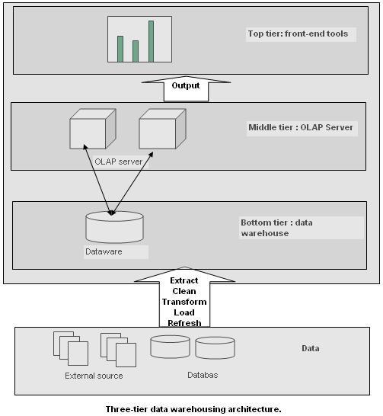
Bao gồm ba tầng :
- Tầng đáy: là nơi cung cấp dịch vụ lấy dữ liệu từ nhiều nguồn khác sau đó chuẩn hóa, làm sạch và lưu trữ dữ liệu đã tập tung.
- Tầng giữa: cung cấp các dịch vụ để thực hiện các thao tác với kho dữ liệu gọi là dịch vụ OLAP (OLAP server). Có thể cài đặt bằng Relational OLAP, Multidimensional OLAP hay kết hợp cả hai mô hình trên Hybrid OLAP.
- Tầng trên cùng: nơi chứa các câu truy vấn, báo cáo, phân tích.

2.1.9. Mối quan hệ giữa kho dữ liệu và khai phá dữ liệu
Cả hai đều có thể đứng độc lập với nhau, tuy nhiên khi kết hợp được kho dữ liệu với khai phá dữ liệu thì lợi ích rất lớn vì các lý do như :
- Dữ liệu của kho dữ liệu rất phù hợp cho việc khai phá dữ liệu (Data Mining) do đã được tập hợp và làm sạch.
- Cơ sở hạ tầng của kho dữ liệu hỗ trợ rất tốt cho các việc như xuất, nhập cũng như các thao tác cơ bản trên dữ liệu.
- OLAP cung cấp các tập lệnh rất hữu hiệu trong phân tích dữ liệu.

2.1.10. Các lĩnh vực ứng dụng
Có thể đưa kho dữ liệu vào ba hướng ứng dụng chính cần đến trí tuệ kinh doanh (Business Intelligence):
- Xử lý thông tin như tạo ra các báo cáo và trả lời các câu hỏi định trước.
- Phân tích và tổng hợp dữ liệu, kết quả được thể hiện bằng các báo cáo và bảng biểu.
- Dùng cho các dự án có mục đích kế hoạch hoá như khai phá dữ liệu.
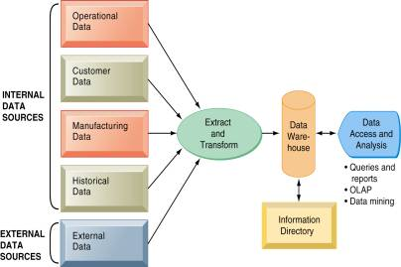
Các lĩnh vực hiện tại có ứng dụng kho dữ liệu bao gồm:
- Thương mại điện tử.
- Kế hoạch hoá nguồn lực doanh nghiệp (ERP - Enterprise Resource Planning).
- Quản lý quan hệ khách hàng (CRM - Customer Relationship Management)
- Chăm sóc sức khỏe.
- Viễn thông.
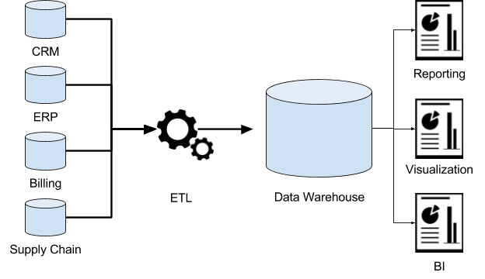

2.2. Các khái niệm liên quan

2.2.1. Các kiểu dữ liệu trong kho dữ liệu

2.2.1.1. Dữ liệu công việc (Business data)
Định nghĩa: dữ liệu công việc là dữ liệu được sử dụng trong công việc kinh doanh và trong công tác quản lý của các doanh nghiệp hoặc tổ chức. Nó thể hiện hoạt động của doanh nghiệp đảm nhận hoặc các đối tương trong thế giới thực như: các khách hàng, các vị trí, các sản phẩm, với các cách giải quyết của nó. Dữ liệu công việc được tạo ra và sử dụng trong hệ thống xử lý chuyển tiếp và hệ thống hỗ trợ quyết định (DSS).
Tiêu chuẩn sử dụng:
- Giá trị sử dụng trong Doanh nghiệp: nhằm đạt tới hai đối tượng sau: dữ liệu vận hành (Operational Data) để vận hành và đưa ra quyết định; dữ liệu thông tin được sử dụng để quản lý doanh nghiệp.
- Phạm vi của dữ liệu Dữ liệu: dữ liệu chi tiết (detailed data) hoặc dữ liệu nguyên tử (atomic data) là mục tiêu để quản lý doanh nghiệp, nhưng nó cũng sử dụng trong một số nhiệm vụ quản lý doanh nghiệp đơn giản, thường tập trung vào các đối tượng cơ bản hoặc giao dịch cơ bản như các sản phẩm cá nhân, các yêu cầu, các khách hàng; dũ liệu tổng hợp (Summary data) được sử dụng trong quản lý và hiển thị tổng quan các cách vận hành doanh nghiệp.
- Lựa chọn Đọc/ghi hay chỉ đọc dữ liệu: đọc/ghi dữ liệu yêu cầu thiết kế cẩn thận trong tiến trình cập nhật và phải chắc chắn rằng các luật an toàn cho doanh nghiệp phải được thực hiện; chỉ đọc dữ liệu thường được thiết kế với việc không yêu cầu ghi lại và cung cấp cơ bản là đọc nhiều lần.
- Giá trị của dữ liệu: dữ liệu hiện tại (current data) là một cách nhìn về thương mại trong thời điểm hiện tại, thể hiện biểu diễn chính xác của sự thực hiện hiện tại của doanh nghiệp; dữ liệu thời điểm (Point-in-time data) là sự ổn định ngắn của dữ liệu công việc tại một thời điểm hiện tại và phản ánh trạng thái của công việc tại thời điểm hiện tại; dữ liệu định kỳ (periodic data) là lớp dữ liệu tương lai quan trọng, cung cấp bản ghi định nghĩa của công việc như các thay đổi chu kỳ theo thời gian.
Ba kiểu của dữ liệu công việc:
- Dữ liệu thời gian thực (Real time data): là dữ liệu hiện thời hoặc dữ liệu đến mức thứ 2 biểu diễn trạng thái hiện tại của dữ liệu công việc và được sử dụng trong Doanh nghiệp. Nó xuất hiện tại mức chi tiết và được truy cập trong chế độ đọc/ghi.
- Dữ liệu nguồn (Derived data): là dữ liệu đơn giản được tạo ra, thông qua một số xử lý, từ dữ liệu thời gian thực. Nó được sử dụng để quản lý doanh nghiệp, trong chế độ chỉ đọc, hơn là các vận hành hàng ngày của doanh nghiệp; có thể đạt đến mức chi tiết hoặc mức tổng hợp.
- Dữ liệu điều chỉnh (Reconciled data): được sinh ra bằng một xử lý thiết kế để đảm bảo tính thống nhất nội bộ của dữ liệu kết quả. Quá trình này được vận hành trong dữ liệu thời gian thực ở mức chi tiết. Hướng thứ hai của xử lý sinh ra là duy trì nó hoặc tạo ra tập lịch sử của dữ liệu. Dữ liệu điều chỉnh được xem như là loại đặc biệt của dữ liệu nguồn.

2.2.1.2 Siêu dữ liệu (Meta data)
Khái niệm Metadata: là toàn bộ tất cả các mức độ của kho dữ liệu, kể cả các dạng tồn tại và các chức năng ở một chiều khác biệt của kho dữ liệu khác. Hay nói một cách khác thì Metadata là dạng định nghĩa của dữ liệu như bảng, cột, một báo cáo, các luật doanh nghiệp hay những quy tắc biến đổi. Metadata bao quát tất cả các phương diện của kho dữ liệu.
Mục đích: các chuyên viên phát triển kho dữ liệu sử dụng Metadata để quản trị, điều khiển sự hình thành và duy trì sự tồn tại các kho dữ liệu nằm bên ngoài kho dữ liệu nói trên. Metadata của người sử dụng kho dữ liệu là một phần của chính kho dữ liệu đó và có thể được dùng để điều khiển sự phân tích và truy cập kho dữ liệu đó. Đối với người sử dụng kho dữ liệu, Metadata giống như là một tờ mục lục (card catalog) về các chủ đề có trong kho dữ liệu.
Tác dụng của metadata: metadata là dữ liệu để mô tả dữ liệu. Vì vậy khi dữ liệu được cung cấp cho người dùng cuối, Metadata sẽ cung cấp những thông tin cho phép người dùng hiểu rõ hơn bản chất dữ liệu mà họ đang có. Những thông tin này sẽ giúp cho người dùng có được những quyết định sử dụng đúng đắn và phù hợp về dữ liệu mà họ đang có gồm:
- Thông tin mô tả về bản thân dữ liệu Metadata.
- Thông tin về dữ liệu mà Metadata mô tả.
- Thông tin về cá nhân, tổ chức có liên quan đến dữ liệu Metadata và dữ liệu.
Ba loại siêu dữ liệu:
- Siêu dữ liệu thời gian sản xuất (Build time metadata): là siêu dữ liệu được tạo ra và được sử dụng trong giai đoạn các ứng dụng kinh doanh và các dữ liệu được mô tả và định nghĩa. Siêu dữ liệu thời gian sản xuất không thể bỏ qua bởi vì nó là nguồn gốc của các siêu dữ liệu mà không thuộc phạm vi của kho. Nó ổn định so với các dữ liệu công việc nó mô tả, chi thay đổi khi cấu trúc tổng thể của doanh nghiệp hoặc thực hiện của chúng trong các ứng dụng thay đổi.
- Siêu dữ liệu điều khiển: được sử dụng tích cực bởi các thành phần kho như một cơ chế để quản lý và kiểm soát hoạt động của các thành phần riêng của nó. Do đó, nó là một phần của siêu dữ liệu thời gian sản xuất, được lấy từ 2 nguồn: thông tin cấu trúc vật lý chi tiết có nguồn gốc từ việc xây dựng siêu dữ liệu thời gian xây dựng và các thành phần kho của nó (gồm siêu dữ liệu tiền tệ ( currency metadata) và siêu dữ liệu tận dụng (Utilization metadata)).
- Siêu dữ liệu sử dụng (Usage metadata ): là siêu dữ liệu quan trọng nhất cho người sử dụng dữ liệu công việc, đặc biệt là trong môi trường thông tin. Đây là nơi người dùng cuối đạt được lợi ích kinh doanh và hệ thống thông tin nhân sự đạt được những cải thiện về năng suất. Nó cũng được bắt nguông từ siêu dũ liệu sản xuất và tương tự trong nội dung, chỉ khác biệt trong cách siêu dữ liệu tại mức này cần được cấu trúc theo khả năng của các người dùng để tìm kiếm hiệu quả và khai thác nó.
Tiêu chuẩn cho các kiểu siêu dữ liệu: Có hai tiêu chuẩn cơ bản: khi nó sử dụng trong vòng đời ứng dụng và khi nó được sử dụng tích cực hoặc bị động.

2.2.1.3. Dữ liệu vượt quá phạm vi của kho dữ liệu (Data beyond the scope of the Data Warehouse)
Dữ liệu giống như một sản phẩm(Data as a product): dữ liệu là một sản phẩm được tạo ra và được lưu trữ, nó không phải là một phương tiện chạy hoặc quản lý một doanh nghiệp. Nó là một sản phẩm của một hoạt động doanh nghiệp, có thể được mua và bán, và phải được quản lý và kiểm soát như bất kỳ một sản phẩm vật lý. Các công cụ và kỹ thuật được sử dụng để xây dựng và quản lý một kho dữ liệu cũng có thể được sử dụng trong một cách tương tự để xây dựng và quản lý dữ liệu như là một sản phẩm.
Dữ liệu công việc cá nhân: là dữ liệu nằm dưới sự kiểm soát của một cá nhân duy nhất. Đó là tạo ra, sử dụng, và xóa bằng theo yêu cầu của quá trình kinh doanh mà người đó chịu trách nhiệm. Những dữ liệu này đã luôn luôn tồn tại, từ nhân viên bán hàng viết vội ghi chú về một trật tự các điều hành có chứa tên, địa chỉ, và ngày sinh của địa chỉ liên lạc của khách hàng; từ viết tay của dự báo doanh số bán hàng năm bên cạnh để làm danh Tìm hiểu về Data Warehouse Trang -30- mục các nhiệm vụ vào ngày mai,...

2.2.1.4 Dữ liệu bên trong và bên ngoài (Internal and external data)
Trước đây, phần lớn các dữ liệu có ích cho một tổ chức đều có nguồn gốc trong tổ chức đó. Thậm chí khi dữ liệu nằm bên ngoài, số lượng của các nguồn đã đủ nhỏ, khối lượng của dữ liệu đã đủ ít mà ảnh hưởng của dữ liệu bên ngoài vào kiến trúc tổng thể là tương đối quan trọng. Điều này là không còn giá trị. Sự tăng trưởng bất thường của Internet trong những năm qua cũng đã gây ra một sự tăng trưởng theo hàm mũ trong các khối dữ liệu điện tử vào, ra tất cả các tổ chức.
Trong phạm vi qui định của kho dữ liệu, sự tương tác bên trong hay bên ngoài đều cần phải được xem xét. Trong đó gồm có:
- Dữ liệu công việc có cấu trúc: dễ dàng có thể tổng hợp dữ liệu nội bộ hiện tại, dữ liệu có cấu trúc bên ngoài phải được xử lý thủ công. Dữ liệu phải trải qua một quá trình hợp nhất với các dữ liệu trong để bảo đảm tính thống nhất của nó với dữ liệu nội bộ hiện tại. Điều này ngụ ý rằng các siêu dữ liệu liên quan bên ngoài cũng phải được tạo sẵn cho việc thu nhận vào.
- Dữ liệu công việc không có cấu trúc: tương tự áp dụng cho dữ liệu công việc phi cấu trúc. Tuy nhiên, vì có khó khăn hơn để dữ liệu phi cấu trúc tự động nhúng trong quá trình ra quyết định.
- Dữ liệu là một sản phẩm: Dữ liệu bên ngoài như là một sản phẩm vào kho dữ liệu như dữ liệu công việc.
- Siêu dữ liệu: Siêu dữ liệu ít khi loại bỏ hoặc đưa vào tổ chức. Thay vào đó, nó đi kèm với dữ liệu công việc trên ranh giới của tổ chức. Việc này là cần thiết để cho phép các dữ liệu công việc được hiểu và hợp nhất theo yêu cầu.
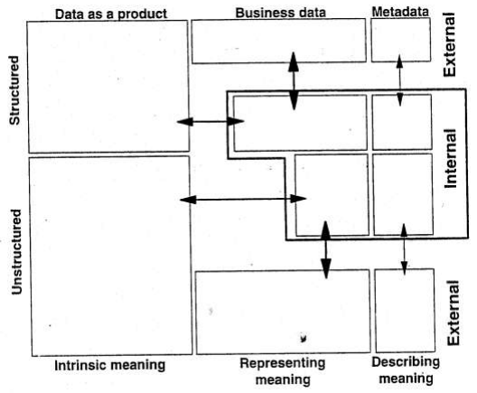

2.2.2 Khái niệm kiến trúc dữ liệu

2.2.2.1 Các kiến trúc dữ liệu công việc (Business data architectures)
Ba mô hình kiến trúc được mô tả trong các phần sau đây có một điểm chung là đều dựa trên thực tế kinh nghiệm. Trong ba kiến trúc được đặt tên theo số lớp của dữ liệu bao quanh chúng. Các lớp dữ liệu này là khái niệm hóa hơn là vật lý. Vì vậy, trong bất kỳ thực hiện nào, một lớp có thể được xác định bởi các loại dữ liệu của nó, chứ không phải bởi vị trí vật lý của nó.

2.2.2.2 Kiến trúc đơn lớp dữ liệu (The single-layer data architecture)
Nguyên tắc cơ bản quan trọng trong kiến trúc đơn lớp là bất kỳ yếu tố dữ liệu nào chỉ được lưu trữ một lần và một lần duy nhất. Trong khi mục tiêu này có khó khăn hoặc không thể đạt được, cấu trúc của kiến trúc này cho phép có thể đạt được mục tiêu này. Trong một kiến trúc đơn lớp, không phân biệt sự tạo ra giữa bất kỳ các loại dữ liệu được mô tả trước, tất cả dữ liệu được coi như nhau.
Mặc dù không có sự mô tả chính xác chặt chẽ, kiến trúc này chủ yếu đề cập đến tất cả dữ liệu thực sự có thể tồn tại trong thời gian thực. Dữ liệu xuất phát có thể tồn tại trong phạm vi kiến trúc này, nhưng nó không được xem xét bất kỳ khác biệt từ các dữ liệu thời gian thực từ nguồn gốc của nó.
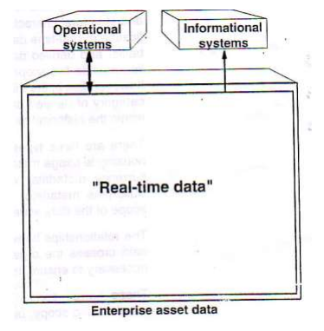

2.2.2.3 Kiến trúc hai lớp dữ liệu (The two-layer data architecture)
Đây là một cải tiến cho kiến trúc lớp đơn với hai cách sử dụng dữ liệu khác nhau - hoạt động và thông tin, và phân để chia dữ liệu thành hai lớp (trong hình vẽ). Lớp thấp hơn, được sử dụng bởi các ứng dụng vận hành ở chế độ đọc/ghi, đây là dữ liệu thời gian thực. Lớp trên, sử dụng bởi các ứng dụng thông tin, là dữ liệu nguồn. Dữ liệu nguồn có thể đơn giản như một bản sao trực tiếp của các dữ liệu thời gian thực, hoặc nó có thể được bắt nguồn từ dữ liệu thời gian thực bằng một số tính toán.
Cách tiếp cận này ngay lập tức giải quyết một trong những vấn đề chính của kiến trúc lớp đơn - giữa hai loại dữ liệu sử dụng khi vận hành trên một nguồn dữ liệu đơn. Lợi ích thứ hai là những người dùng cuối có địa chỉ rõ ràng cần thiết cho dữ liệu khác nhau được lưu trữ như dữ liệu thời gian thực.
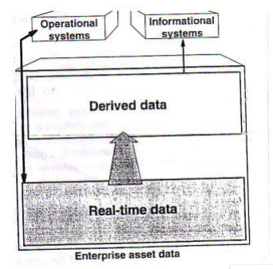

2.2.2.4 Kiến trúc ba lớp dữ liệu (The three-layer data architecture)
Kiến trúc ba tầng là sự chuyển đổi của dữ liệu thời gian thực và dữ liệu nguồn thêm một bước so với kiến trúc hai tầng. Nó bao gồm:
1. Điều chỉnh dữ liệu từ các tập hợp dữ liệu đa dạng trong lớp thời gian thực.
2. Nguồn các dữ liệu cần thiết cho người sử dụng từ các dữ liệu được điều chỉnh.
Điều này dẫn đến các kiến trúc được mô tả trong hình:
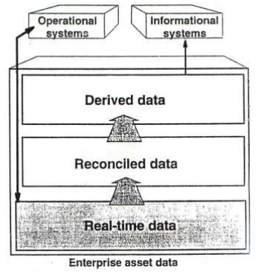

Chương 3. Phương pháp phân tích trực tuyến(Online Analytical Processing - OLAP)

3.1. Khái niệm
OLAP là "On Line Analytical Processing". Là hệ chuyên xử lý phân tích dữ liệu trực tuyến. Và Data warehouse chính là đầu vào cho quá trình xử lý phân tích trực tuyến.
Do nhu cầu phân tích dữ liệu trước đây hoặc các dữ liệu hiện tại nhằm hỗ trợ cho việc ra quyết định thật chính xác, đúng lúc, giảm rủi ro. Đây cũng là nhu cầu lớn nhất ở mỗi doanh nghiêp nhằm phục vụ các quyết định chiến lược cho công ty. Nhất là các công ty sản xuất lớn với khối lượng dữ liệu lớn.

3.2. Bản chất của OLAP
Bản chất cốt lõi của OLAP là dữ liệu được lấy ra từ Kho dữ liệu hoặc từ dữ liệu chủ đề (Datamart) sau đó được chuyển thành mô hình đa chiều và được lưu trữ trong một kho dữ liệu đa chiều.

3.3. OLAP tập trung vào các câu lệnh sau:
Thu nhỏ (roll-up): ví dụ: nhóm dữ liệu theo năm thay vì theo quý.
Mở rộng (drill-down): ví dụ: mở rộng dữ liệu, nhìn theo tháng thay vì theo quý.
Cắt lát (slice): nhìn theo từng lớp một. Ví dụ: từ danh mục bán hàng của Q1, Q2, Q3, Q4 chỉ xem của Q1.
Thu nhỏ (dice): bỏ bớt một phần của dữ liệu ( tương ứng thêm điều kiện vào câu lệnh WHERE trong SQL).

3.4. Đối tượng chính của OLAP
Đối tượng chính của OLAP là khối, một sự biểu diễn đa chiều của dữ liệu chi tiết và tổng thể.
Một khối bao gồm một bảng sự kiện (Fact), một hoặc nhiều bảng chiều (Dimensions), các đơn vị đo (Measures) và các phân hoạch (Partitions).

3.4.1. Khối (Cube)
Khối là phần tử chính trong xử lý phân tích trực tuyến, là tập con dữ liệu từ kho dữ liệu, được tổ chức và tổng hợp trong các cấu trúc đa chiều.
Để xác định một khối, ta chọn một bảng Fact và các đơn vị đo lường đồng nhất (các cột số theo sự quan tâm của người dùng khối) trong bảng Fact. Sau đó chọn các chiều, mỗi chiều gồm một hay nhiều cột từ bảng liên quan khác. Các chiều cung cấp mô tả rõ ràng bởi các đơn vị đo lường được chia ra của người dùng khối.
Mỗi chiều có thể chứa một hệ thống các cấp độ để chỉ sự phân chia rõ ràng của người dùng. Mỗi cấp độ trong chiều lại chi tiết hơn mức cha của nó. Ví dụ: lục địa chứa các quốc gia, các bảng hay các tỉnh chứa các thành phố. Tương tự, hệ thống chiều thời gian có thể gồm có các cấp độ năm, quý, tháng và ngày.

3.4.2. Chiều (Dimension)
Các chiều là cách mô tả chủng loại mà theo đó các dữ liệu số trong khối được phân chia để phân tích. Khi xác định một chiều, chọn một hoặc nhiều cột của một trong các bảng liên kết (bảng chiều). Nếu ta chọn các cột phức tạp thì tất cả cần có quan hệ với nhau, chẳng hạn các giá trị của chúng có thể được tổ chức theo hệ thống phân cấp đơn. Để xác định hệ thống phân cấp, sắp xếp các cột từ chung nhất tới cụ thể nhất. Ví dụ: một chiều thời gian (Time) được tạo ra từ các cột Năm, Qúy, Tháng, Ngày (Year, Quarter, Month và Day).
Mỗi cột trong chiều góp phần vào một cấp độ cho chiều. Các cấp độ được sắp đặt theo nét riêng biệt và được tổ chức trong hệ thống cấp bậc mà nó thừa nhận các con đường hợp logic cho việc đào sâu (drill_down). Ví dụ: chiều thời gian được miêu tả ở trên cho phép người dùng khối đào sâu (drill_down) từ Năm tới Qúy, từ Qúy tới Tháng và từ Tháng tới Ngày. Mỗi drill_down cung cấp nét đặc trưng hơn.
- Chiều có phân cấp: Phân cấp là cột sống của việc gộp dữ liệu hay nói một cách khác là dựa vào các phân cấp mà việc gộp dữ liệu mới có thể thực hiện được. Phần lớn các chiều đều có một cấu trúc đa mức hay phân cấp. Nếu chúng ta làm những quyết định về giá sản phẩm để tối đa doanh thu thì chúng ta cần quan sát ở những dữ liệu về doanh thu sản phẩm được gộp theo giá sản phẩm, tức là chúng ta đã thực hiện một cách gộp. Khi cần làm những quyết định khác thì chúng ta cần thực hiện những phép gộp tương ứng khác. Như vậy có thể có quá nhiều tiến trình gộp. Thế nên các tiến trình gộp này cần phải được thực hiện một cách rất dễ dàng, linh hoạt để có thể hỗ trợ những phân tích không hoạch định trước. Điều này có thể được giải quyết trên cơ sở có sự trợ giúp của những phân cấp rộng và sâu.
- Roll_up và Drill_down dựa trên phân cấp chiều: Dựa trên phân cấp theo chiều, từ một mức dưới, chúng ta có thể cuộn lên (Roll_up) các mức trên, thực hiện một phép gộp, để có được kết qủa tổng hợp hơn. Và từ một mức trên, có thể khoan sâu xuống (Drill_down) các mức dưới, để có các kết quả chi tiết hơn.

3.4.3. Các đơn vị đo lường (Measures)
Các đơn vị đo của khối là các cột trong bảng Fact. Các đơn vị đo lường xác định những giá trị số từ bảng Fact mà được tổng hợp phân tích như định giá, trị giá, hoặc số lượng bán.

3.4.4. Các phân hoạch (Partitions)
Tất cả các khối đều có tối thiểu một phân hoạch để chứa dữ liệu của nó; một phân hoạch đơn được tự động tạo ra khi khối được định nghĩa. Khi ta tạo một phân hoạch mới cho một khối, phân hoạch mới này được thêm vào trong tập hợp các phân hoạch đã tồn tại đối với khối. Khối phản ánh dữ liệu đã được kết nối có trong tất cả các phân hoạch của nó. Một bảng phân hoạch của khối là vô hình đối với người dùng. Các phân hoạch tiêu biểu cho một công cụ mạnh, mềm dẻo cho việc quản trị các khối OLAP, đặc biệt các khối lớn.

3.4.5. Lát cắt (Slice)
Slice là một “lát cắt”, tương ứng một giá trị duy nhất cho chiều “được chiếu với các giá trị thành viên của các chiều khác.
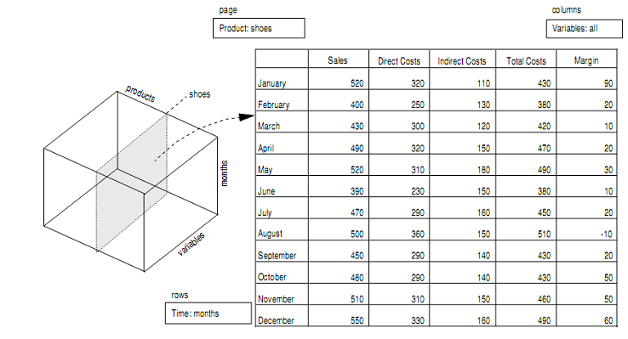
Ví dụ về slice

3.4.6. Bảng sự kiện (Fact Table)
Fact là bảng mô tả sự kiện mà hệ thống muốn phân tích, kết hợp với các dimension đã được xây dựng sẵn nhằm tổ chức dữ liệu một cách có hệ thống.
Một fact gồm các trường chứa khoá chính của các dimension mà nó kết hợp, đồng thời chứa các measure của cube. Mỗi fact có các measure khác nhau.
Fact được lưu tại một cấp dữ liệu thô nào đó.
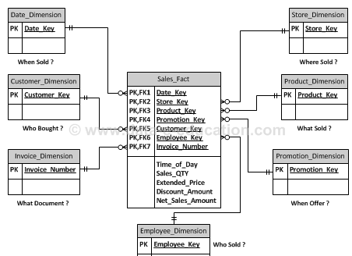
Ví dụ về Fact Table (Sales_Fact)

3.5. Các mô hình OLAP

3.5.1. MOLAP (Multidimensional OLAP)
Mô hình MOLAP lưu trữ dữ liệu cơ sở (dữ liệu từ các bảng của kho dữ liệu) và thông tin tổng hợp (là các độ đo được tính toán từ các bảng) trong các khối (cube)
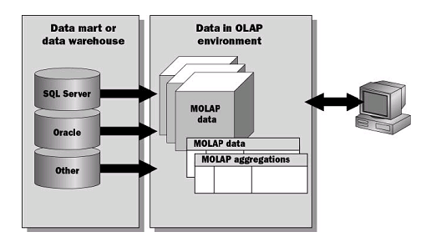
Mô hình dữ liệu MOLAP
Dữ liệu được tìm thấy tại điểm giao của các chiều
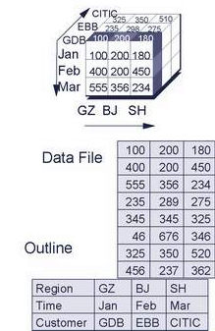
Tổ chức dữ liệu trong mô hình MOLAP
Dữ liệu trong MOLAP cần process sau một thời gian nhất định để có thể cập nhật được những thay đổi trong Dataware house.
MOLAP thích hợp cho các truy vấn tổng hợp dữ liệu trong một thời gian dài.

3.5.2. ROLAP (Relational OLAP)
Mô hình ROLAP (OLAP quan hệ) lưu trữ dữ liệu cơ sở và thông tin tổng hợp trên các bảng quan hệ.
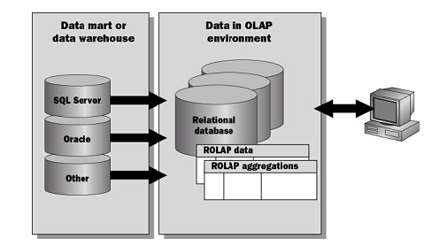
Mô hình dữ liệu ROLAP
Dữ liệu được tìm thấy tại một điểm giao của một cột và một hàng.
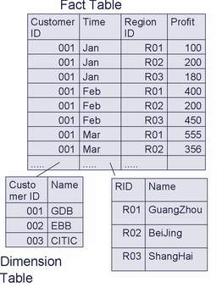
Tổ chức dữ liệu trong mô hình ROLAP

Có hai kiểu mô hình dữ liệu:
Lược đồ hình sao (star schema): Môi chiều chỉ được xây dựng từ một bảng một chiều.
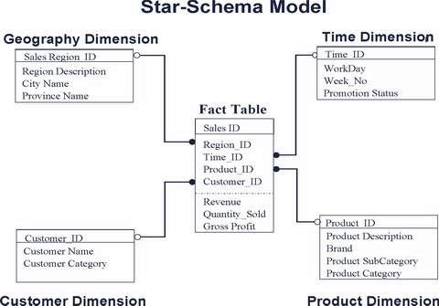

Lược đồ hình sao
Lược đồ hình bông tuyết (snowflake): Mỗi chiều được xây dựng từ nhiều bảng chiều.
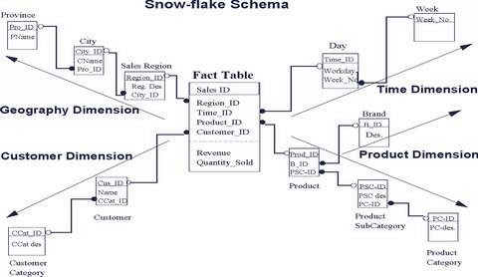

Lược đồ hình bông tuyết

ROLAP thích hợp cho các truy vấn dữ liệu theo thời gian thực (đòi hỏi chính xác cao và tức thời).

3.5.3. HOLAP (Hybryd OLAP)
Là mô hình kết hợp giữa hai mô hình MOLAP và ROLAP.
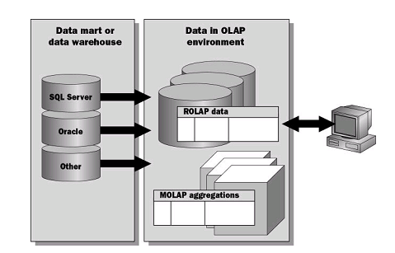
Hình 1.12 Mô hình HOLAP
HOLAP là mô hình lai giữa hai mô hình MOLAP và ROLAP, kết hợp những ưu điểm và loại bỏ những khuyết điểm của hai mô hình trên nhằm tạo ra một mô hình tối ưu.
Lợi ích của việc lưu trữ trong cấu trúc HOLAP là :
- Lưu dữ liệu tổng hợp trong cube (MOLAP) để tăng tốc độ xử lý những truy vấn phức tạp.
- Lưu trữ dữ liệu cơ sở trong các bản quan hệ (ROLAP) nhằm tiết kiệm không gian lưu trữ.

Chương 4. Công cụ thực hiện Data Warehouse
• Hệ quản trị cở sở dữ liệu cho kho dữ liệu: SQL server.
• Công cụ xây dựng và quản trị kho dữ liệu: SQL Server database engine
• Công cụ xây dựng quản trị báo cáo:
- Crystal Report thiết kế các mẫu báo cáo phân tích.
- Crystal Report Server quản trị hệ thống báo cáo từ xa.
• Ngôn ngữ lập trình: Sử dụng ngôn ngữ C# để xây dựng hệ thống báo cáo động và quản trị hệ thống kho dữ liệu.

4.1. Tổng quan về hệ quản trị cơ sở dữ liệu Microsoft SQL Server
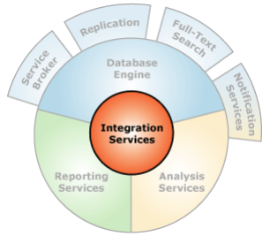
Hệ quản trị cơ sở dữ liệu (tiếng Anh: Database Management System - DBMS), là phần mềm hay hệ thống được thiết kế để quản trị một cơ sở dữ liệu. Cụ thể, các chương trình thuộc loại này hỗ trợ khả năng lưu trữ, sửa chữa, xóa và tìm kiếm thông tin trong một cơ sở dữ liệu (CSDL). Có rất nhiều loại hệ quản trị CSDL khác nhau: từ phần mềm nhỏ chạy trên máy tính cá nhân cho đến những hệ quản trị phức tạp chạy trên một hoặc nhiều siêu máy tính.
Tuy nhiên, đa số hệ quản trị CSDL trên thị trường đều có một đặc điểm chung là sử dụng ngôn ngữ truy vấn theo cấu trúc mà tiếng Anh gọi là Structured Query Language (SQL). Các hệ quản trị CSDL phổ biến được nhiều người biết đến là MySQL, Oracle, PostgreSQL, SQL Server, DB2, Infomix, v.v. Phần lớn các hệ quản trị CSDL kể trên hoạt động tốt trên nhiều hệ điều hành khác nhau như Linux, Unix và MacOS ngoại trừ SQL Server của Microsoft chỉ chạy trên hệ điều hành Windows.
- Ưu điểm của HQTCSDL:
- Quản lý được dữ liệu dư thừa.
- Đảm báo tính nhất quán cho dữ liệu.
- Tạo khả năng chia sẻ dữ liệu nhiều hơn.
- Cải tiến tính toàn vẹn cho dữ liệu.
- Nhược điểm:
- Hệ quản trị cơ sở dữ liệu tốt thì khá phức tạp.
- Hệ quản trị cơ sở dữ liệu tốt thường rất lớn sẽ làm cho chiếm rất nhiều dung lượng bộ nhớ.
- Giá cả khác nhau tùy theo môi trường và chức năng.

4.2. SQL Server Integration Services (SSIS)
SSIS cung cấp công cụ để thiết lập luồng dữ liệu (DataFlow), các thành phần của luồng dữ liệu dùng để tạo ra tiến trình ETL. DataFlow là thành phần quan trọng nhất trong một package của SSIS, bao gồm rất nhiều thành phần để thiết lập việc trích xuất, biến đổi dữ liệu, và nạp dữ liệu vào kho dữ liệu. Đây là công cụ rất mạnh cho việc xây dựng tiến trình ETL.

4.3. SQL Server Analysis Services (SSAS)
SSAS trong là một trong những dịch vụ chính của SQL Server 2008 dùng để xây dựng các chiều và cubes cho KHO DỮ LIỆU, trong phiên bản mới này còn hỗ trợ một số thuật toán khai phá dữ liệu điều này cung cấp cho người quản lý có cái nhìn sâu sắc về dữ liệu của họ hơn. SSAS là một phần của nền tảng quản lý doanh nghiệp thông minh (BI), nó không chỉ là một thành phần của SQL Server, nó còn được sử dụng trên .NET Framework và môi trường phát triển Visual Studio.
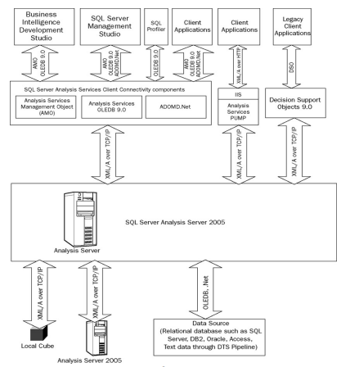

4.4. Ngôn ngữ lập trình Csharp
C# là một ngôn ngữ rất đơn giản, với khoảng 80 từ khoá và hơn mười kiểu dữ liệu dựng sẵn, nhưng C# có tính diễn đạt cao. C# hỗ trợ lập trình có cấu trúc, hướng đối tượng, hướng thành phần (component oriented). Trọng tâm của ngôn ngữ hướng đối tượng là lớp. Lớp định nghĩa kiểu dữ liệu mới, cho phép mở rộng ngôn ngữ theo hướng cần giải quyết. C# có những từ khoá dành cho việc khai báo lớp, phương thức, thuộc tính (property) mới. C# hỗ trợ đầy đủ khái niệm trụ cột trong lập trình hướng đối tượng: đóng gói, thừa kế, đa hình.
C# là ngôn ngữ đơn giản
C# là ngôn ngữ hiện đại
C# là ngôn ngữ hướng đối tượng
C# là ngôn ngữ mạnh mẽ và mềm dẻo
C# là ngôn ngữ có ít từ khóa
C# là ngôn ngữ hướng module
C# sẽ trở nên phổ biến
C# loại bỏ một vài sự phức tạp và rối rắm của những ngôn ngữ như Java và c++, bao gồm việc loại bỏ những macro, những template, đa kế thừa, và lớp cơ sở ảo (virtual base class). Chúng là những nguyên nhân gây ra sự nhầm lẫn hay dẫn đến những vấn đề cho các người phát triển C++.

4.5. SQL Server Reporting Service (SSRS)
SSRS là một dịch vụ của SQL Server, nó là hệ thống quản lý các báo cáo. Hỗ trợ việc tạo báo cáo, quản lý các báo cáo, và quản lý truy cập thông qua nền tảng web.
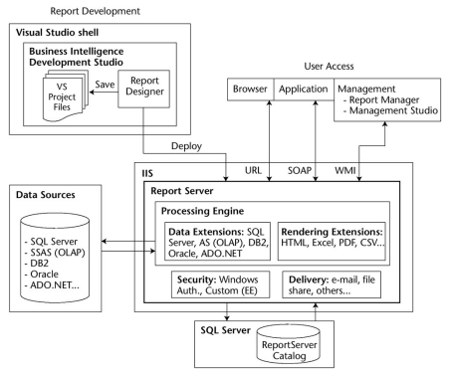

4.6. Phương pháp xây dựng kho dữ liệu
Dựa trên cở sở của công nghệ phần mềm như mô hình thác nước để xây dựng KHO DỮ LIỆU, nó bao gồm các bước chính sau: Nghiên cứu khả thi, yêu cầu, kiến trúc, thiết kế, phát triển, kiểm thử, triển khai, hoạt động. Có thể bổ sung vào mô hình thác nước hai bước thiết lập cơ sở hạ tầng và quản lý dự án.
Việc xây dựng kho dữ liệu thử nghiệm có thể chia thành các giai đoạn sau:
- Phân tích yêu cầu.
- Thiết kế mô hình dữ liệu.
- Thiết kế vật lý.
- Thiết kế trích xuất chuyển đổi và nạp số liệu (ETL).
- Xây dựng hệ thống báo cáo, quản trị hệ thống.
- Cài đặt, triển khai và quản trị dữ liệu.

Chương 5. Mô tả bài toán

5.1. Mô tả bài toán
Dựa trên việc xuất nhập kho(báo cáo xuất nhập tồn), việc kiểm kê thực tế trong kho và nhu cầu sử dụng thuốc của các khoa chức năng( phiếu dự trù sử dụng thuốc), thủ kho sẽ gửi thông tin yêu cầu nhập thuốc(đơn mua hàng) rồi gửi tới nhà cung cấp. Nếu hết loại thuốc đó trong kho sẽ thông báo lại cho khoa Dược biết và ngược lại nhà cung cấp sẽ bán thuốc cho khoa Dược(hóa đơn GTGT). Khoa sẽ làm thủ tục mua kèm theo hóa đơn thanh toán tiền thuốc. Thủ kho sẽ làm thủ tục mua thuốc ngược lại và sẽ nhập vào kho(phiếu nhập kho). Kế toán lập phiếu chi thanh toán tiền cho nhà cung cấp. Các thông tin nhập thuốc sẽ được lưu vào sổ nhập thuốc. Các khoa chức năng sẽ nhận thuốc và các giấy tờ.
Sau mỗi ngày làm việc, thủ kho sẽ kiểm kê lại số lượng thuốc đã xuất(sổ xuất thuốc), số lượng thuốc đã nhập(sổ xuất thuốc) và số lượng thuốc tồn thực tế trong kho. Sau khi kiểm kê, kế toán báo lập sổ kiểm kê và báo cáo lại tình hình xuất nhập tồn trong kho cho khoa Dược.
Nhân viên y tế thực hiện nhiệm vụ bảo quản thuốc và thiết bị y tế, kiểm tra các đầu thuốc còn hạn sử dụng hay không và lập báo cáo lên khoa Dược. Khi nhận được bác cáo trưởng khoa sẽ xem xét tiêu hủy thuốc hoặc bảo trì bảo dưỡng các vật tư y tế.
- Nội dung quy trình mua và kiểm nhập thuốc, vật tư y tế, hóa chất, sinh phẩm
- Nguồn thuốc, vật tư y tế, hóa chất, sinh phẩm được mua tại các Công ty trúng thầu theo kết quả của sở y tế hoặc kết quả thầu của đơn vị
- Chủng loại thuốc phải có trong doanh mục thuốc của đơn vị
- Khi mua thuốc phải có đủ hóa đơn, chứng từ hợp lệ.
- Khi nhập thuốc, vật tư y tế, hóa chất, sinh phẩm, nhân viên phải kiểm tra chất lượng thuốc, hạn sử dụng và thông tin trên nhãn thuốc theo quy định hiện hành, kiểm soát chất lượng thuốc trong suốt quá trình bảo quản.
- Nội dung quy trình cấp phát thuốc, vật tư y tế, hóa chất, sinh phẩm từ khoa đến người bệnh
- Thuốc, vật tư y tế, hóa chất, sinh phẩm được lấy từ kho thuốc phải đảm bảo tiêu chuẩn đề sử dụng
- Khi cấp phát phải có xác nhận của trưởng khoa
- Khi sử dụng thuốc, vật tư y tế, hóa chất, sinh phẩm phải theo dõi tình trạng của bệnh nhân
- Nội dung quy trình giám sát sử dụng thuốc, vật tư y tế, hóa chất, sinh phẩm
- Thực hiện giám sát thường xuyên các khâu: cung ứng, bảo quản, cấp phát đến người dùng
- Đảm bảo thuốc phải phù hợp với chuẩn đoán an toàn hợp lý
- Tránh sai sót nhầm lẫn trong quá trình sử dụng thuốc cho người bệnh
- Chất lượng thuốc phải đảm bảo tới người bệnh

5.2. Sơ đồ tiến trình nghiệp vụ
Mua và kiểm nhập thuốc Cấp phát Giám sát sử dụng
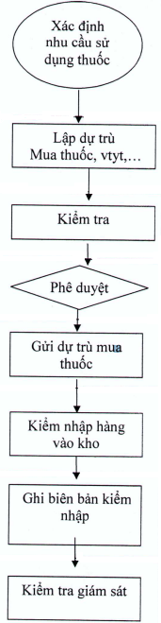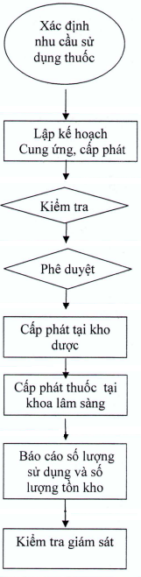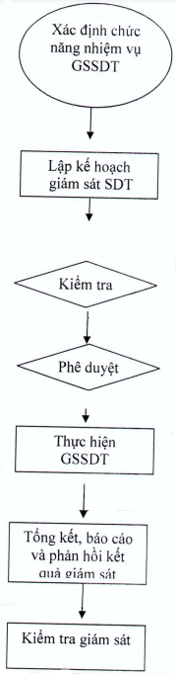

Chương 6. Phân tích, thiết kế và thử nghiệm kho dữ liệu

6.1. Phân tích hệ thống
Đề tài sẽ tập chung vào hai phần chính:
- ETL: Thu thập, chuyển đổi và xử lý dữ liệu về thông tin thuốc và nhà cung cấp trên thị trường thuốc tại Việt Nam và các nước hợp tác thương mại. Nguồn dữ liệu được lấy từ trang web chính thức của cục quản lý dược của Sở Y Tế (https://drugbank.vn/).
- Tạo các bảng Dimension và bảng Fact. Xây dựng Kho dữ liệu có thể đưa vào hoạt động trên client cho nhân viên thủ kho có thể cập nhật và backup kho dữ liệu.

6.2. Thiết kế

6.2.1. Làm sạch dữ liệu
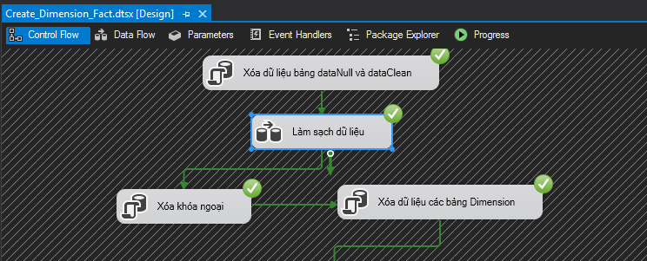
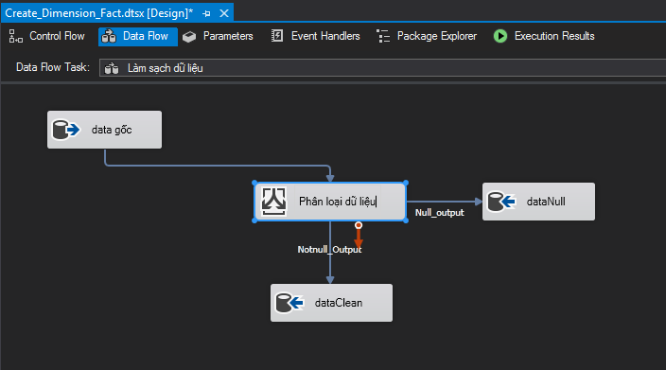

6.2.1. Thiết kế cấu trúc của kho dữ liệu
Cấu trúc của kho dữ liệu gồm có 1 Datamart lưu trữ về thông tin thuốc như: số đăng kí, tên thuốc, hoạt chất, công ty sản xuất, nước sản xuất, ngày kê khai, đơn vị kê khai, đơn vị tính, giá kê khai, hạn sử dụng.
- Các chiều trong Datamart :
+ Dim_Nước_Sản_Xuất: Chiều thông tin về quốc gia sản xuất
+ Dim_Đơn_Vị_Kê_Khai: Chiều thông tin về đơn vị kê khai
+ Dim_Nước_Sản_Xuất: Chiều thông tin về nước sản xuất
- Bảng Fact là bảng tổng hợp thông tin từ các chiều và chứa dữ liệu về thông tin thuốc tương ứng.
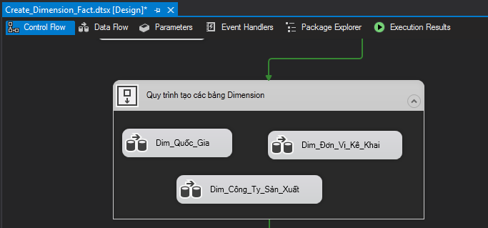
Quy trình tạo các bảng Dimension
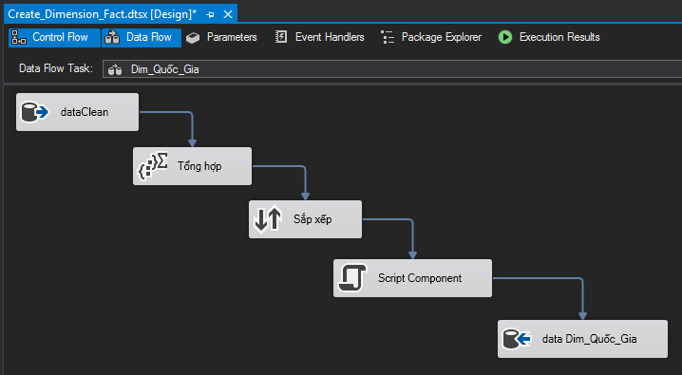
Tạo bảng Dim_Quốc_Gia:
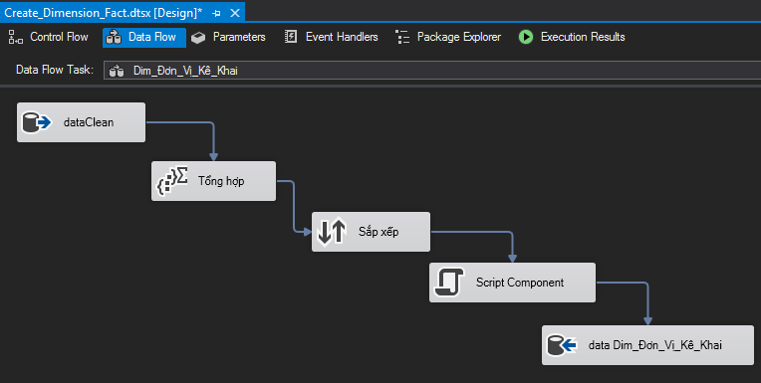
Tạo bảng Dim_Đơn_Vị_Kê_Khai
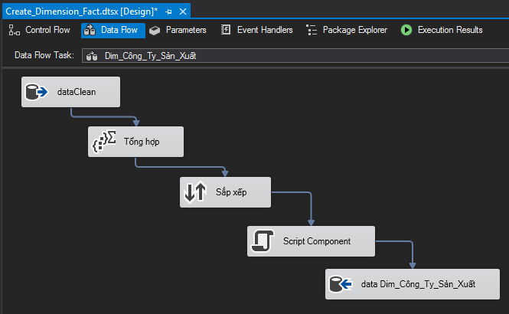
Tạo bảng Dim_Công_Ty_Sản_Xuất
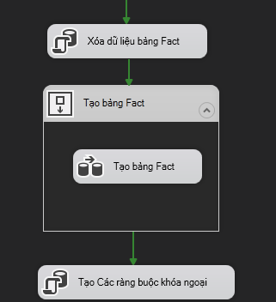
Quy trình tạo bảng Fact và các ràng buộc khóa ngoại
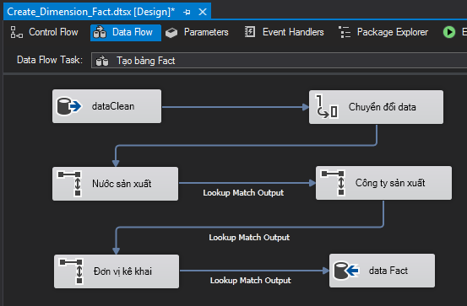
Tạo bảng Fact

6.3. Cài đặt và thử nghiệm hệ thống
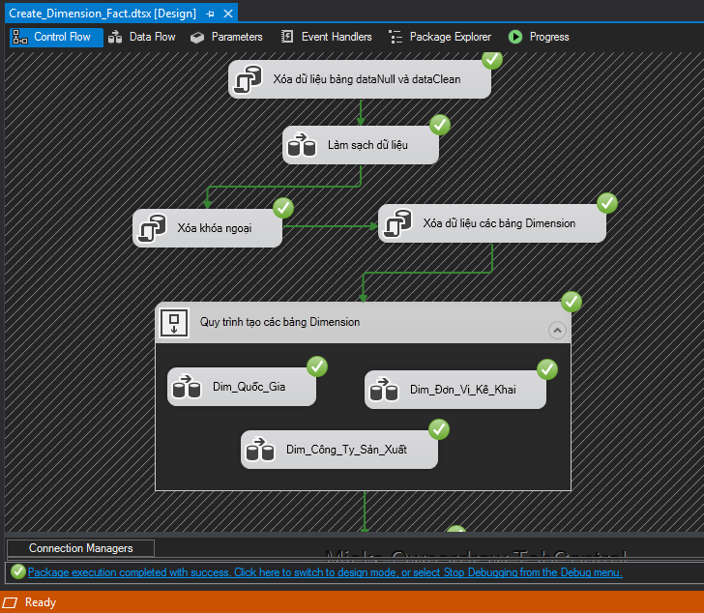
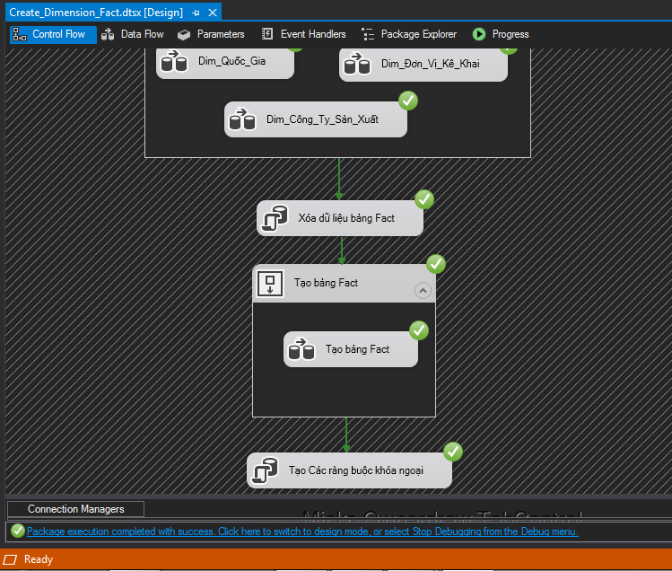

6.4. Đánh giá kết quả thử nghiệm
Đề án bước đầu xây dựng được kho dữ liệu với chức năng cơ bản là thu thập, tổng hợp, chuyển đổi dữ liệu nguồn thông tin thuốc thành kho dữ liệu hướng chủ đề kiểm tra xuất nhập kho.

KẾT LUẬN
Trong thời gian thực hiện đề tài, em đã tìm hiểu và đã trình bày được các vấn đề:
1. Tổng quan về kho dữ liệu: như khái niệm, đặc điểm, lợi ích, mục tiêu, tính chất, thành phần…của kho dữ liệu.
2. Các khái niệm cơ bản trong kho dữ liệu.
3. Kiến trúc logic kho dữ liệu.
4. Ngôn ngữ cho kho dữ liệu và việc tổ chức kho dữ liệu.
5. Nghiên cứu về công nghệ, sử dụng các phần mềm để xây dựng và chạy thử nghiệm kho dữ liệu
6. Xây dựng thử nghiệm kho dữ liệu quản lý thuốc và thiết bị y tế
Đề án bước đầu đã giới thiệu những kiến thức cơ bản về kho dữ liệu, giúp người đọc có cái nhìn tổng quan và căn bản nhất về kho dữ liệu và các khái niệm liên quan.
Tuy nhiên do hạn chế về điều kiện thời gian và kiến thức, đề án không thể tránh khỏi những thiếu xót. Vì vậy em mong nhận được những ý kiến đóng góp của các thầy cô giáo cùng toàn thể các bạn. Em xin chân thành cảm ơn!

TÀI LIỆU THAM KHẢO
[1] Vincent Rainardi (2008) - Building a Data Warehouse: With Examples in SQL Server, Apress
[2] William. H. Inmon(2005) - Building the Data Warehouse, Wiley

